

АДМИНИСТРАЦИЯ СЕВЕРНОГО РАЙОНА
ОРЕНБУРГСКОЙ ОБЛАСТИ

ПОСТАНОВЛЕНИЕ

02.11.2024 | с. Северное | № 509-п

О внесении изменений в постановление администрации от 10.01.2022 № 2-п «Об утверждении реестра и схемы расположения контейнеров под твердые коммунальные отходы для юридических лиц на территории муниципального образования Северный район Оренбургской области»

В соответствии с Федеральным законом от 06.10.2003 № 131-ФЗ «Об общих принципах организации местного самоуправления в Российской Федерации», Федеральным законом от 24.06.1998 № 89-ФЗ «Об отходах производства и потребления», Федеральным законом от 30.03.1999 № 52-ФЗ «О санитарно-эпидемиологическом благополучии населения», в целях упорядочения работы по сбору и вывозу твердых коммунальных отходов для предотвращения вредного воздействия на окружающую среду и здоровья граждан, обеспечение чистоты и порядка на территории Северного района:
- Внести в постановление администрации от 10.01.2022 № 2-п «Об утверждении реестра и схемы расположения контейнеров под твердые коммунальные отходы для юридических лиц на территории муниципального образования Северный район Оренбургской области» следующие изменения:
1.1 Приложение № 1 к постановлению «Реестр мест накопления твердых коммунальных отходов для юридических лиц на территории муниципального образования Северный район» изложить в новой редакции, согласно приложению № 1 к настоящему постановлению.
1.2 Приложение № 2 к постановлению «Схема размещения контейнерных площадок для юридических лиц на территории муниципального образования Северный район» изложить в новой редакции, согласно приложению № 2 к настоящему постановлению.
2. Контроль за исполнением настоящего постановления возложить на заместителя главы администрации района по оперативному управлению Ульянова А.Н.
3. Настоящее постановление вступает в силу после его опубликования в периодическом печатном издании «Муниципальный вестник Северного района», и подлежит размещению в сети Интернет на официальном сайте администрации Северного района.
Глава муниципального образования М.В. Журкин
[МЕСТО ДЛЯ ПОДПИСИ]
Разослано: в дело, райпрокурору, Пестову Ю.В., Алексеевой Е.А.

Приложение № 1
к постановлению администрации
от _________ № ___

РЕЕСТР
мест накопления твердых коммунальных отходов для юридических лиц на территории муниципального образования
Северный район

Северный район
2024 г.

Места накопления отходов
  - Места накопления твердых коммунальных отходов.
Накопление твердых коммунальных отходов (далее – ТКО) для юридических лиц на территории муниципального образования Северный район происходит на специализированных контейнерных площадках, оборудованных контейнерами, и площадках временного накопления.
В таблице представлены фактические и проектные потребности в контейнерах по населенным пунктам муниципального образования Северный район.

№ п/п | Наименование населенного пункта и данные об организациях в чьей зоне обслуживания находится место накопления ТКО | Данные о нахождении мест накопления ТКО,  (адрес) | Данные об источниках образования ТКО |  | Данные о технических характеристиках мест накопления ТКО |  |  |  |  |  |  |  | Период накопления (вывоз), дней
 |  |  |  |  | Кол-во контейнеров/бункеров, шт. |  | Планируемое кол-во контейнеров/бункеров, шт. |  | Объем, м3 |  | Характеристика (вид покрытия, ограждение, площадь места накопления ТКО и прилегающей территории в радиусе 5 м.) |  | Период накопления (вывоз), дней

МУП «Центральный рынок» МО Северный район
1. | с. Северное  ООО «Природа» | ул. Советская, земельный участок расположен в северно-западной части квартала 56:28:1304017:587 | Бытовой мусор | 3 |  | 0 |  | 0.75 |  | грунт |  | 1 раз в неделю
Общество с ограниченной ответственностью «Агроторг»
2. | с. Северное ООО «Природа» | ул.Чапаева, д.49Б на земельном участке 56:28:1304015:381 | Бытовой мусор | 1 |  | 0 |  | 0.75 |  | Асфальт, бетонная плита |  | 2 раза в неделю
ООО «Газпром трансгаз Самара»
3. | с. Курская Васильевка  ООО «Природа» | с. Курская Васильевка, автодороги М-5 «Москва-Челябинск», 1215 км, северо-западном направлении 300 метров (Промплощадка КС- СЭРБ КЦ-3 | Бытовой мусор | 1 |  | 0 |  | 0,75 |  | Асфальтное покрытие |  | 1 раз в неделю
4. | с. Курская Васильевка  ООО «Природа» | с. Курская Васильевка, автодороги М-5 «Москва-Челябинск», 1215 км, северо-западном направлении 300 метров (Промплощадка КС- гараж ЛЭС) | Бытовой мусор | 1 |  | 0 |  | 0,75 |  | Асфальтное покрытие |  | 1 раз в неделю
5. | с. Курская Васильевка  ООО «Природа» | с. Курская Васильевка, автодороги М-5 «Москва-Челябинск», 1215 км, северо-западном направлении 300 метров (Промплощадка КС- столовая) | Бытовой мусор | 3 |  | 0 |  | 0,75 |  | Асфальтное покрытие |  | 1 раз в неделю
6. | с. Курская Васильевка  ООО «Природа» | с. Курская Васильевка, автодороги М-5 «Москва-Челябинск», 1215 км, северо-западном направлении 300 метров (Промплощадка КС- КПП) | Бытовой мусор | 1 |  | 0 |  | 0,75 |  | Асфальтное покрытие |  | 1 раз в неделю
7. | д. Павловка  ООО «Природа | д. Павловка | Бытовой мусор | 1 |  | 0 |  | 0,75 |  | Асфальтное покрытие |  | 1 раз в неделю
8. | с. Северное  ООО «Природа» | с. Северное, ул. Чапаева д. 33 Г  (Общежитие 3,4,5 этаж используется для проживания работников) | Бытовой мусор | 1 |  | 0 |  | 0,75 |  | Асфальтное покрытие |  | 1 раз в неделю
Отдел образования Северного района
9. | МБОУ «Северная СОШ» | Оренбургская область, Северный район, с. Северное, ул. Луначарского д.1 | Бытовой мусор | 2 |  | 0 |  | 0,75 |  | Твердое (бетонное) покрытие) |  | 4 раза в месяц (каждая пятница)
10. | Красноярский филиал МБОУ «Северная СОШ» | Оренбургская область, Северный район, с. Красноярка, ул. Черемушки, д. 8 | Бытовой мусор | 1 |  | 0 |  | 0,75 |  | Твердое (бетонное) покрытие) |  | 1 раз в месяц (самовывоз по мере заполнения)
11. | Кряжлинский филиал МБОУ «Северная СОШ» | Оренбургская область, Северный район, с. Кряжлы, ул. Школьная, д. 9 | Бытовой мусор | 1 |  | 0 |  | 0,75 |  | Твердое (бетонное) покрытие) |  | Последняя пятница каждого месяца
12. | МБОУ «Северная СОШ №2» | Оренбургская область, Северный район, с. Северное, ул. Осенняя, д. 2 | Бытовой мусор | 2 |  | 0 |  | 0,75 |  | Твердое (бетонное) покрытие) |  | 4 раза в месяц (каждый четверг)
13. | Большедорожный филиал МБОУ «Северная СОШ №2» | Оренбургская область, Северный район, с. Большедорожное, ул. Молодежная, д. 83 | Бытовой мусор | 1 |  | 0 |  | 0,75 |  | Твердое (железное покрытие) |  | 1 раз в месяц  25.08.2024
14. | Рычковский филиал МБОУ «Северная СОШ №2» | Оренбургская область, Северный район, с. Рычково, ул. Молодежная, д. 1 А | Бытовой мусор | 1 |  | 0 |  | 0,75 |  | Твердое (асфальтированное покрытие) |  | Мусор не вывозится (нет договора)
15. | Секретарский филиал МБОУ «Северная СОШ №2» | Оренбургская область, Северный район, с. Секретарка, ул. Школьная, д. 13 | Бытовой мусор | 1 (плохое состояние) |  | 0 |  | 0,75 |  | Твердое (бетонное) покрытие) |  | 1 раз в месяц (самовывоз по мере заполнения)
16. | МБОУ «Бакаевская СОШ» | Оренбургская область, Северный район, с. Бакаево, ул. Центральная, д. 2А | Бытовой мусор | 1 |  | 0 |  | 0,75 |  | Твердое (железное покрытие) |  | 1 раз в месяц  28.08.2024
17. | Староборискинский филиал МБОУ «Бакаевская СОШ» | Оренбургская область, Северный район, с. Староборискино, ул. Советская, д. 29 | Бытовой мусор | 1 |  | 0 |  | 0,75 |  | Твердое (бетонное) покрытие) |  | 1 раз в месяц (самовывоз по мере заполнения)
18. | Ремчуговский филиал МБОУ «Бакаевская СОШ» | Оренбургская область, Северный район, с. Ремчугово, ул. Центральная, д. 26 | Бытовой мусор | 2 |  | 0 |  | 0,75 |  | Твердое (бетонное) покрытие) |  | 1 раз в месяц (самовывоз по мере заполнения)
19. | МБОУ «Русскокандызская СОШ» | Оренбургская область, Северный район, с. Русский Кандыз, ул. Центральная, д. 8 | Бытовой мусор | 1 |  | 0 |  | 0,75 |  | Твердое (бетонное) покрытие) |  | 23.08.2024
20. | МБОУ «Соковская ООШ» | Оренбургская область, Северный район, с. Соковка, ул. Школьная, д. 1 | Бытовой мусор | 1 |  | 0 |  | 0,75 |  | Земля |  | 30 числа каждого месяца
21. | Соковский филиал МБДОУ «Северный детский сад «Василёк» | Оренбургская область, Северный район, с. Соковка, ул. Рабочая, д. 10а | Бытовой мусор | 1 |  | 0 |  | 0,75 |  | Земля |  | Последняя пятница каждого месяца
22. | МБДОУ «Северный детский сад «Сказочная поляна» | Оренбургская область, Северный район, с. Северное, ул. Колхозная, д. 2А | Бытовой мусор | 0 |  | 1 |  | 0,75 |  | _ |  | _
23. | Русскокандызский филиал МБДОУ «Северный детский сад «Сказочная поляна» | Оренбургская область, Северный район, с. Русский Кандыз, ул. Центральная, д. 13 | Бытовой мусор | 0 |  | 1 |  | 0,75 |  | _ |  | _
24. | МАУДО «Северная СШ» («Северная спортивная школа») (ФОК) | Оренбургская область, Северный район, с. Северное, ул. Луначарского, д. 1 з | Бытовой мусор | 2 |  | 0 |  | 0,75 |  | Земля |  | Раз в 2 недели
25. | Северный детский сад «Василек» | Оренбургская область, Северный район, с. Северное, ул. Ленина, д. 1 е | Бытовой мусор | 1 |  | 0 |  | 0,75 |  | Твердое (бетонное) покрытие) |  | 1 раз в неделю
26. | Бакаевский детский сад | Оренбургская область, Северный район, с. Бакаево, ул. Центральная, д. 2В | Бытовой мусор | 2 |  | 0 |  | 0,75 |  | Твердое (бетонное) покрытие) |  | 1 раз в месяц
Общество с ограниченной ответственностью «БайТекс»
27. | ДНС-2 Байтуганское месторождение | Координаты 54.1849:52.3782 | Бытовой мусор | 1 |  | 0 |  | 0,75 |  | Твердое (бетонное) покрытие) |  | 4 раза в месяц (1 раз в неделю)
28. | Байтуганское месторождение | Координаты 54.1895:52.3725 | Бытовой мусор | 1 |  | 0 |  | 0,75 |  | Твердое (бетонное) покрытие) |  | 1 раз в месяц
ООО «Северное автотранспортное предприятие»
29. | Автовокзал | Ул.Чапаева д.118 | Бытовой мусор | 1 |  | 0 |  | 0,75 |  | Твердое покрытие |  | 1 раз в месяц
 | ЗАО «АЛОЙЛ»
30. | (ППСН (Алабайское месторождение) | Новодомосейкинский сельсовет | Бутовой мусор | 1 |  | 0 |  | 0,75 |  | Твердое покрытие |  | 1 раз в год
31. | (МБСНУ(Алданское месторождение) | Секретарский сельсовет | Бутовой мусор | 1 |  | 0 |  | 0,75 |  | Твердое покрытие |  | 1 раз в год
МОМВД России «Бугурусланский»
32. | МОМВД России «Бугурусланский» | с.Северное  Ул.Первомайская д.12 | Бытовой мусор | 1 |  | 0 |  | 0,75 |  | Твердое покрытие

Приложение № 2
к постановлению администрации от_________№____

Схема
размещения контейнерных площадок для юридических лиц на территории муниципального образования Северный район

Северный район
2024 г.

Утверждаю:
Глава администрации Северного района
Оренбургской области
Журкин М.В._______________
«___»____________2024г.

МУП «Центральный рынок» МО Северный район
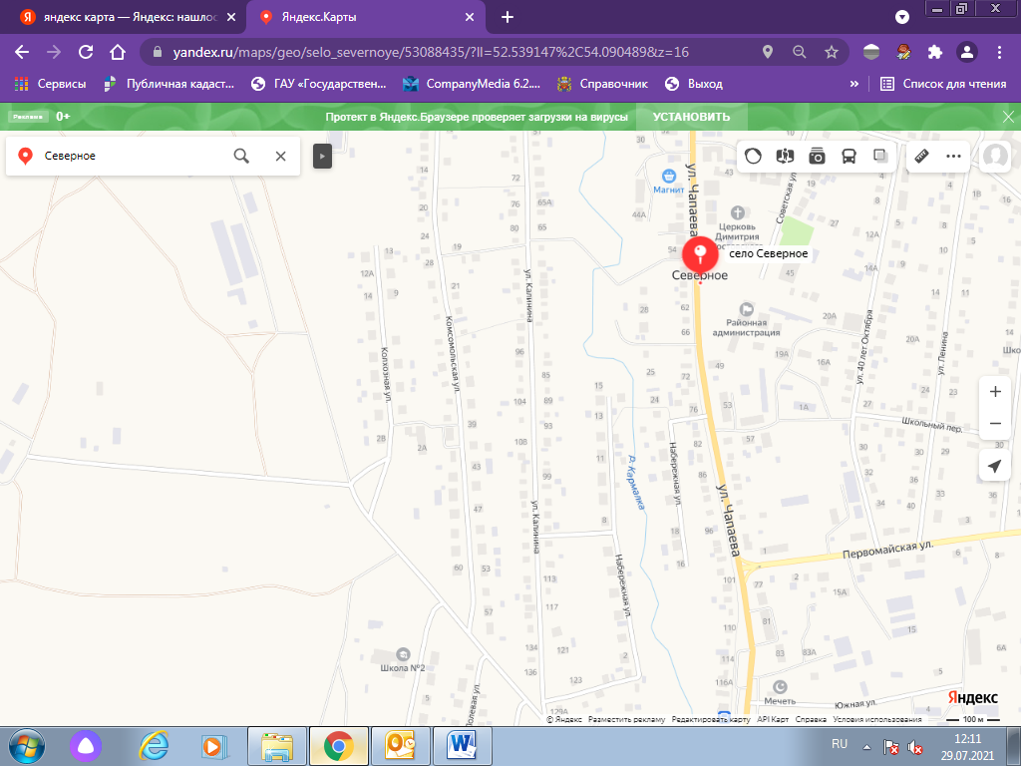

-контейнерная площадка

Утверждаю:
Глава администрации Северного района
Оренбургской области
Журкин М.В._______________
«___»____________2024г.

Общество с ограниченной ответственностью «Агроторг»
- контейнерная площадка

Утверждаю:
Глава администрации Северного района
Оренбургской области
Журкин М.В._______________
«___»____________2024г.

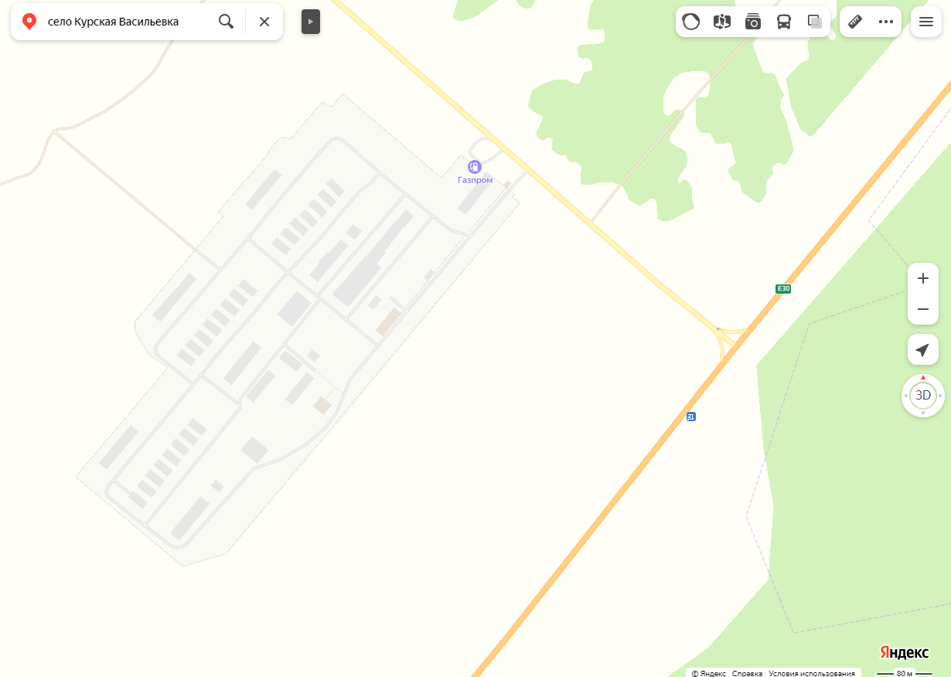
ООО «Газпром трансгаз Самара»

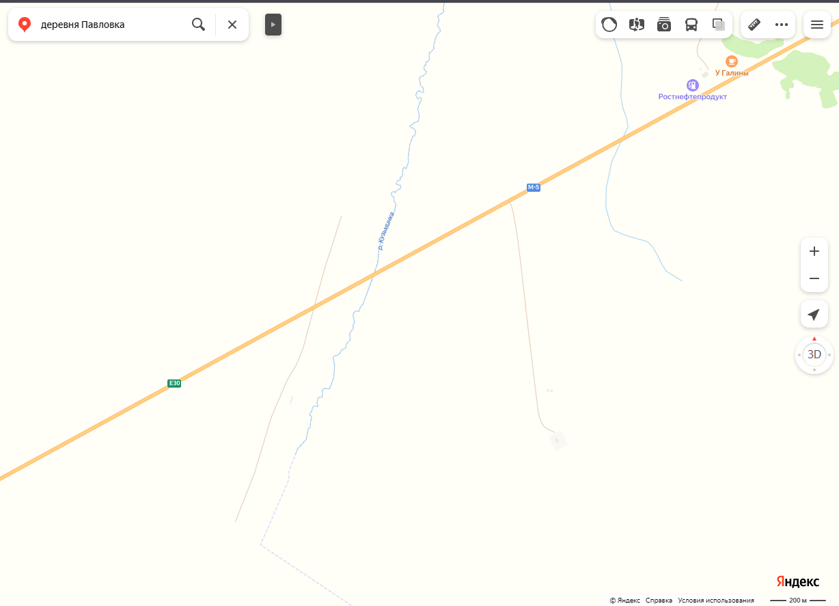
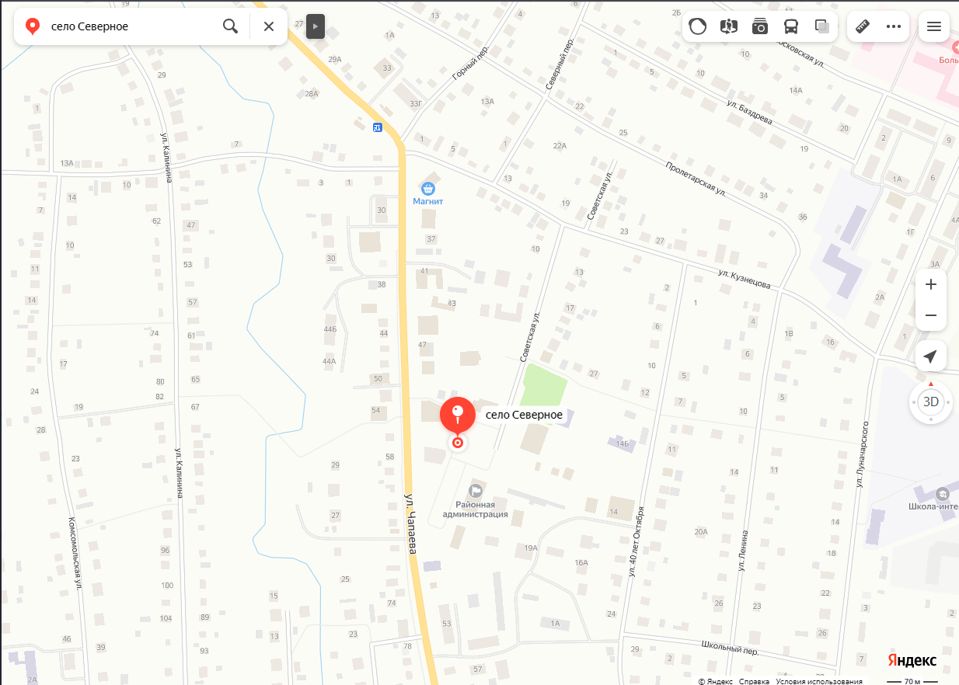

-контейнерная площадка

Утверждаю:
Глава администрации Северного района
Оренбургской области
Журкин М.В._______________
«___»____________2024г

Отдел образования
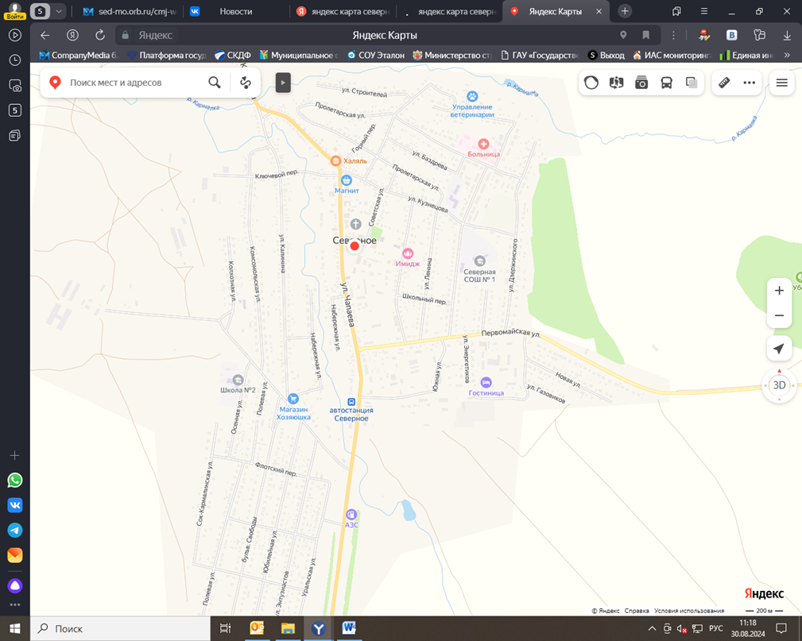
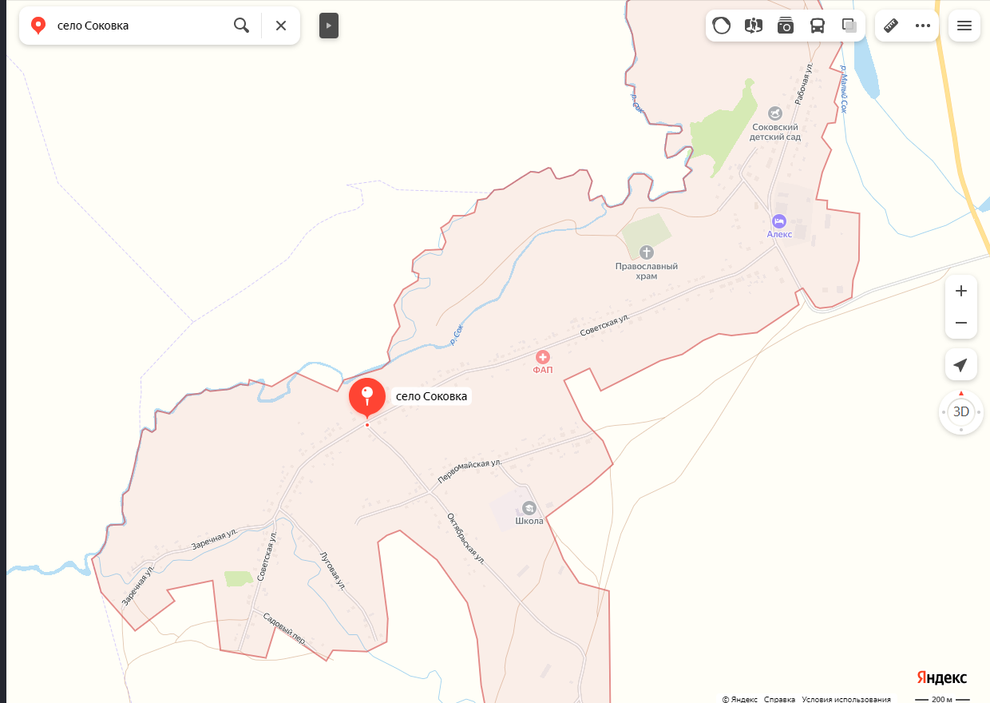

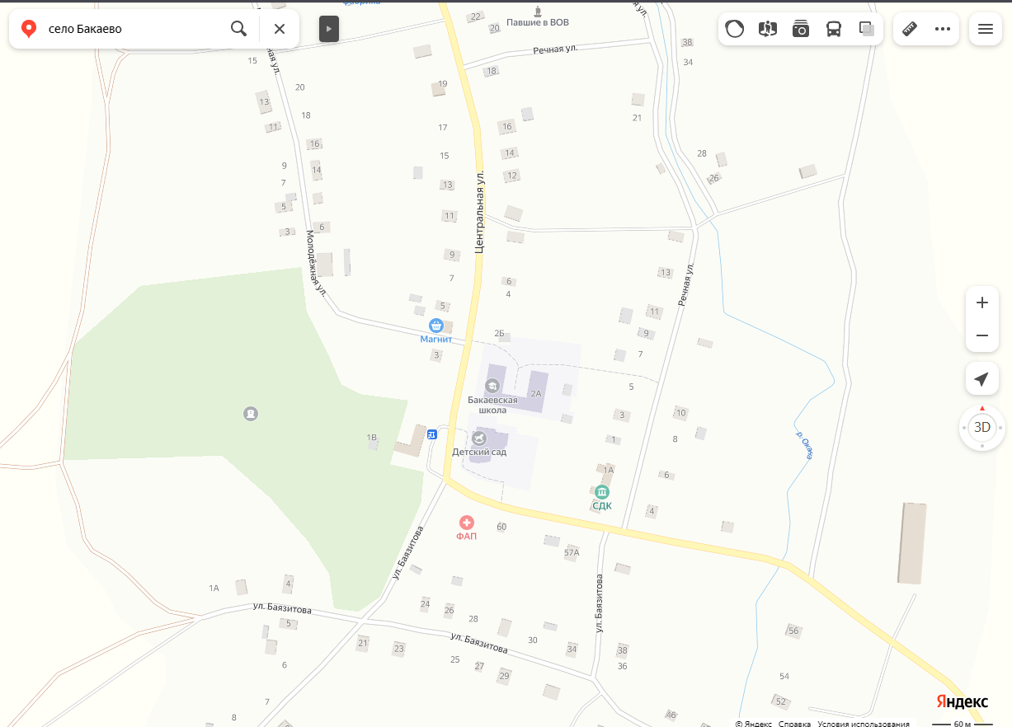
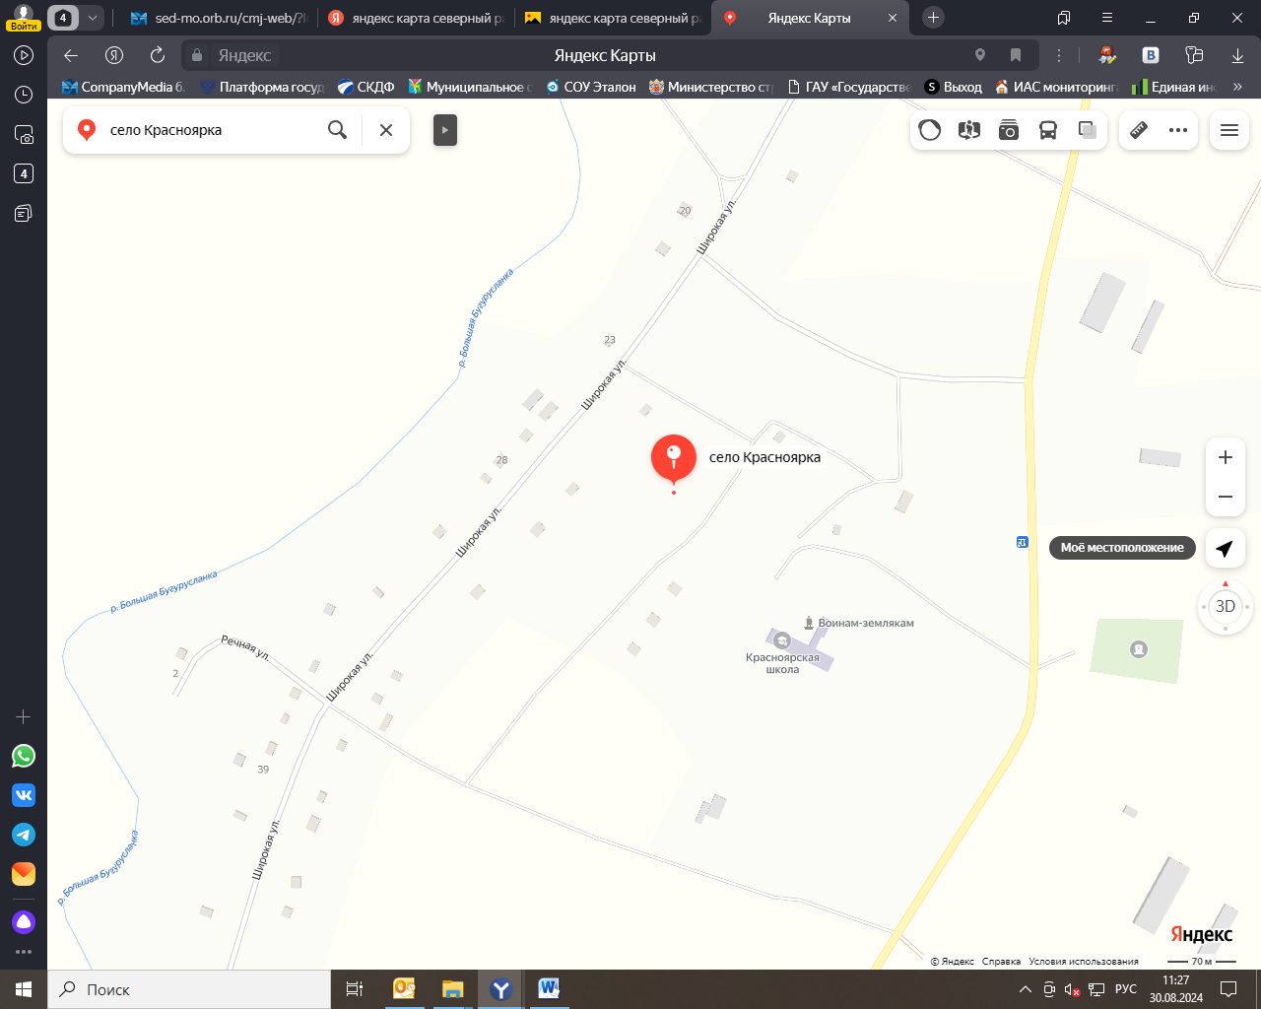
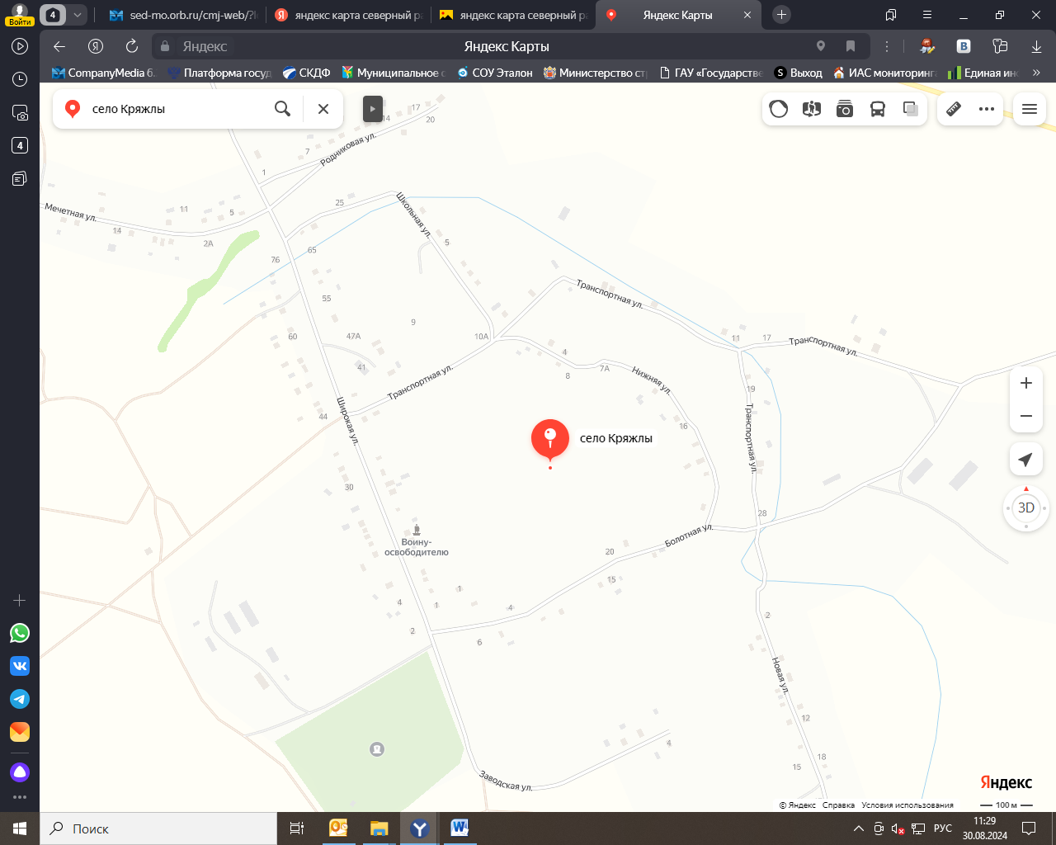
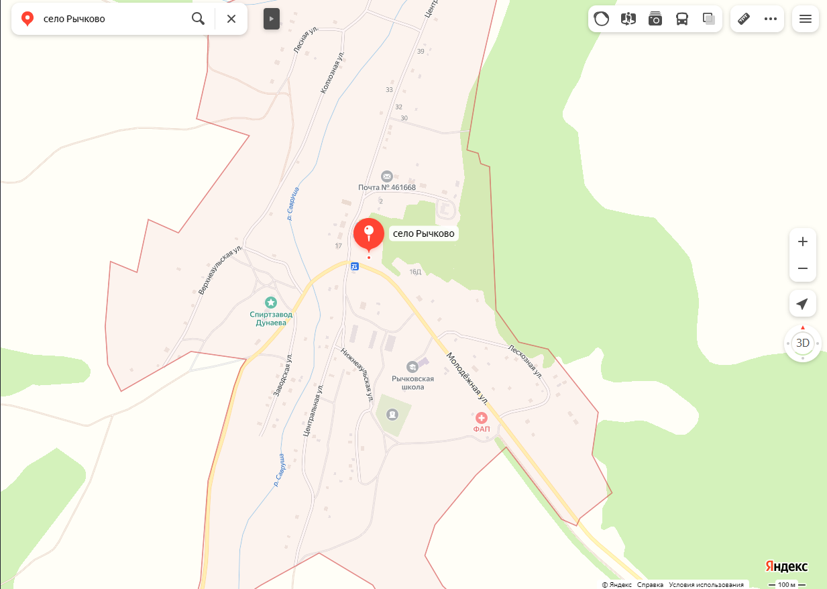
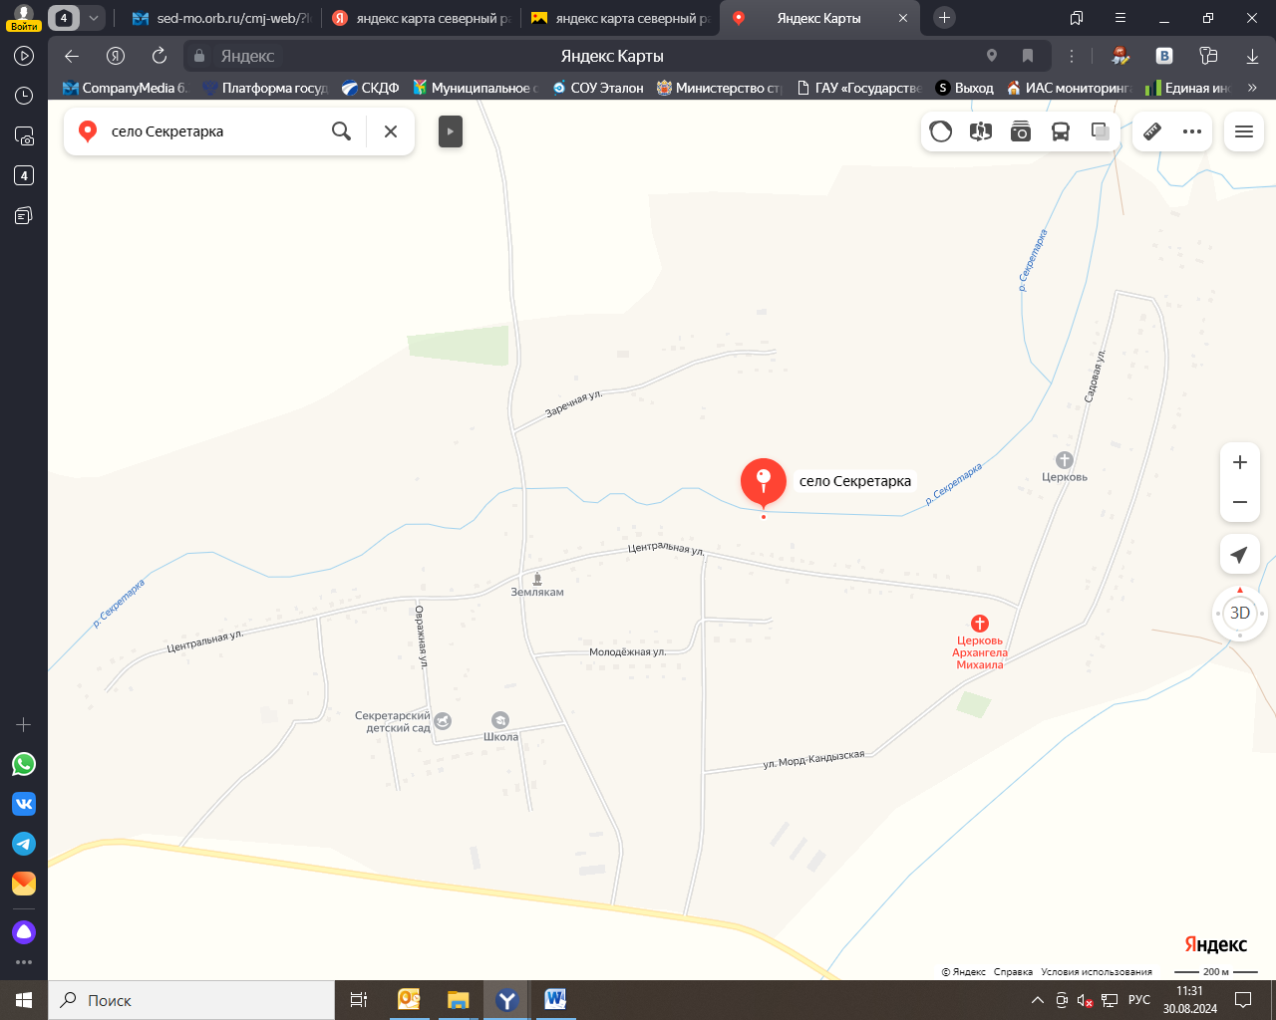
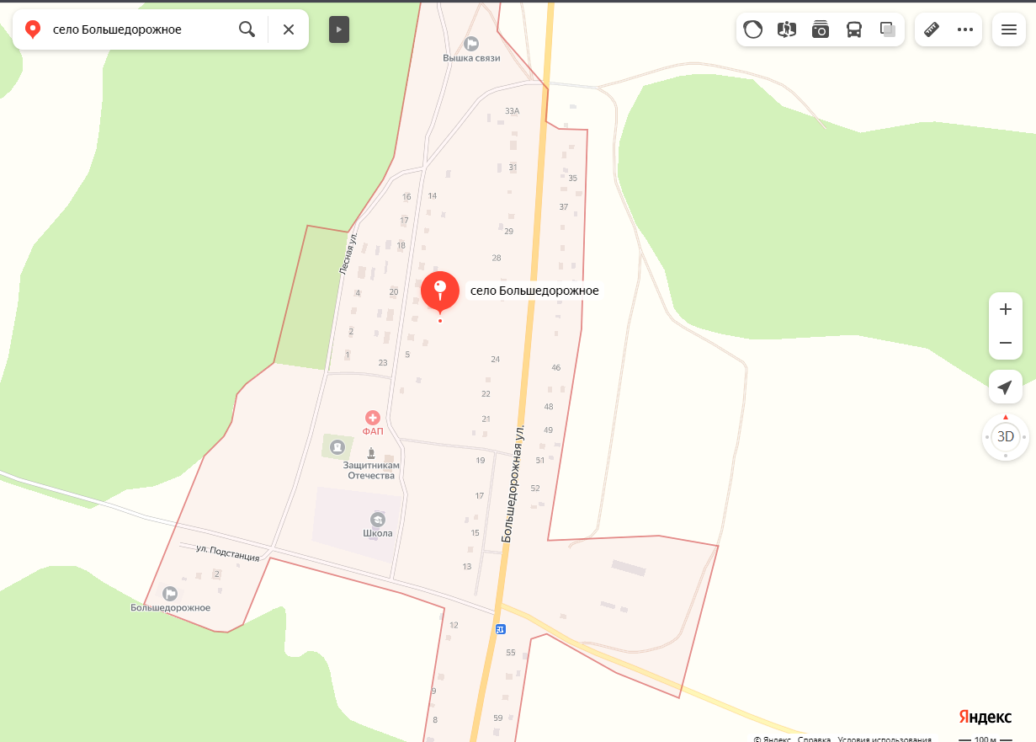
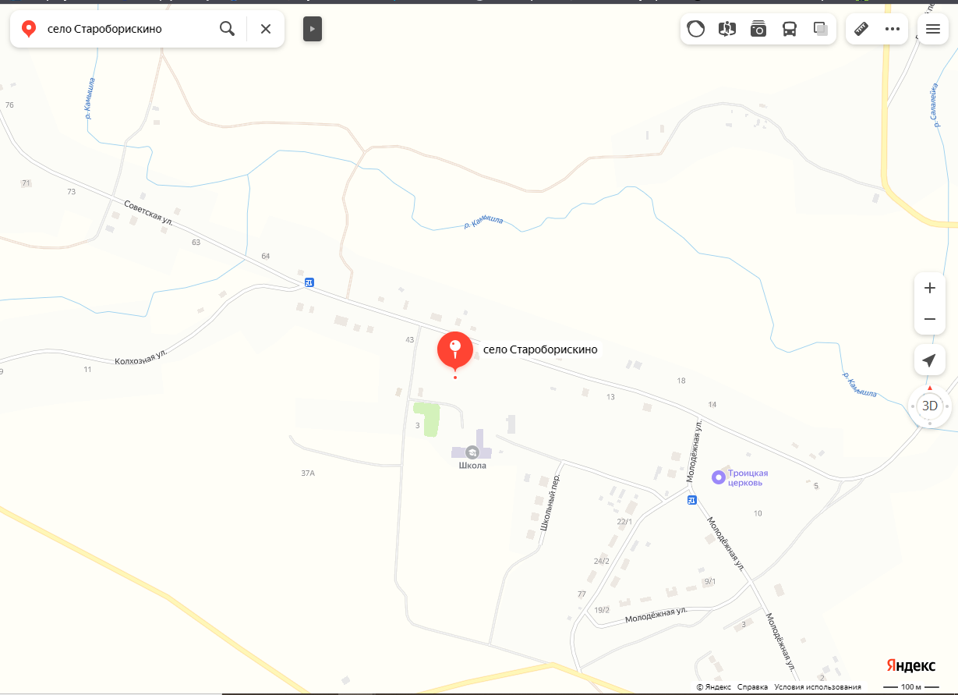
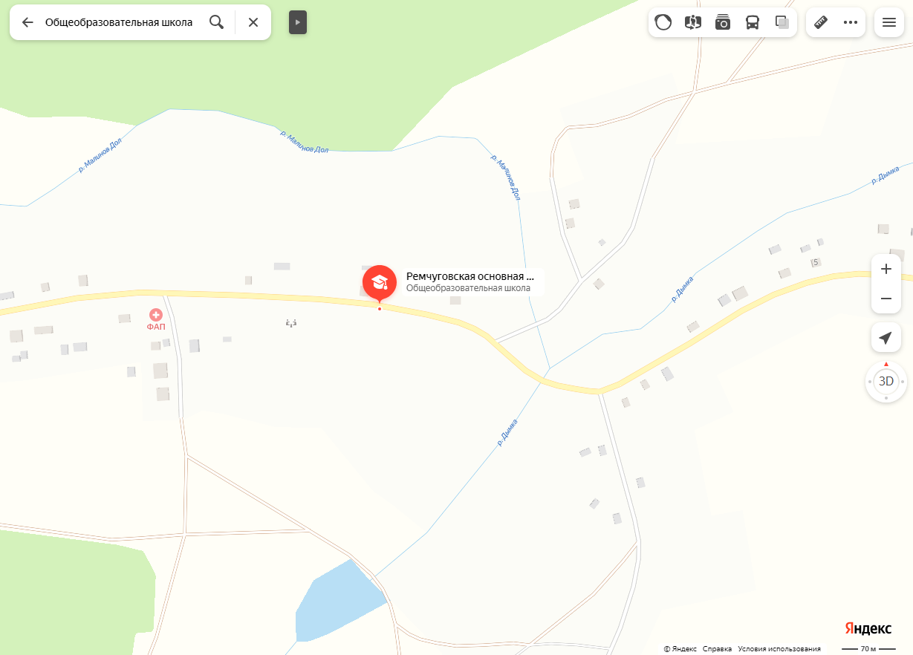
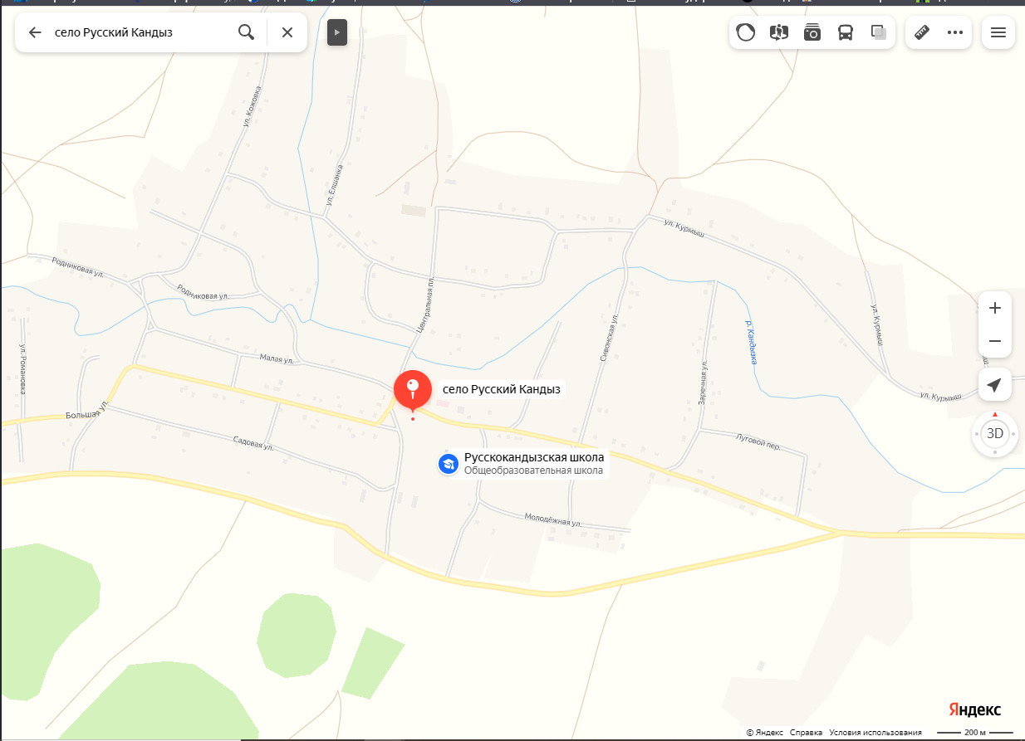

- Контейнерная площадка

Утверждаю:
Глава администрации Северного района
Оренбургской области
Журкин М.В._______________
«___»____________2024г.

ООО «БайТекс»
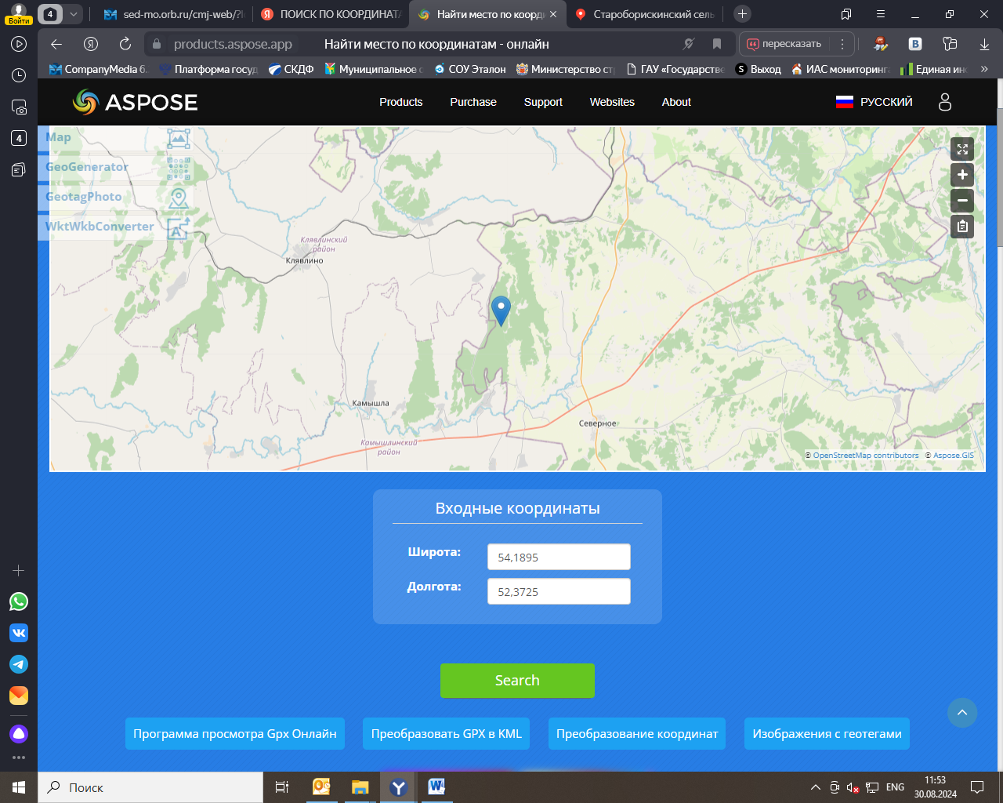
- Контейнерная площадка

Утверждаю:
Глава администрации Северного района
Оренбургской области
Журкин М.В._______________
«___»____________2024г

ООО «Северное Автотранспортное предприятие»
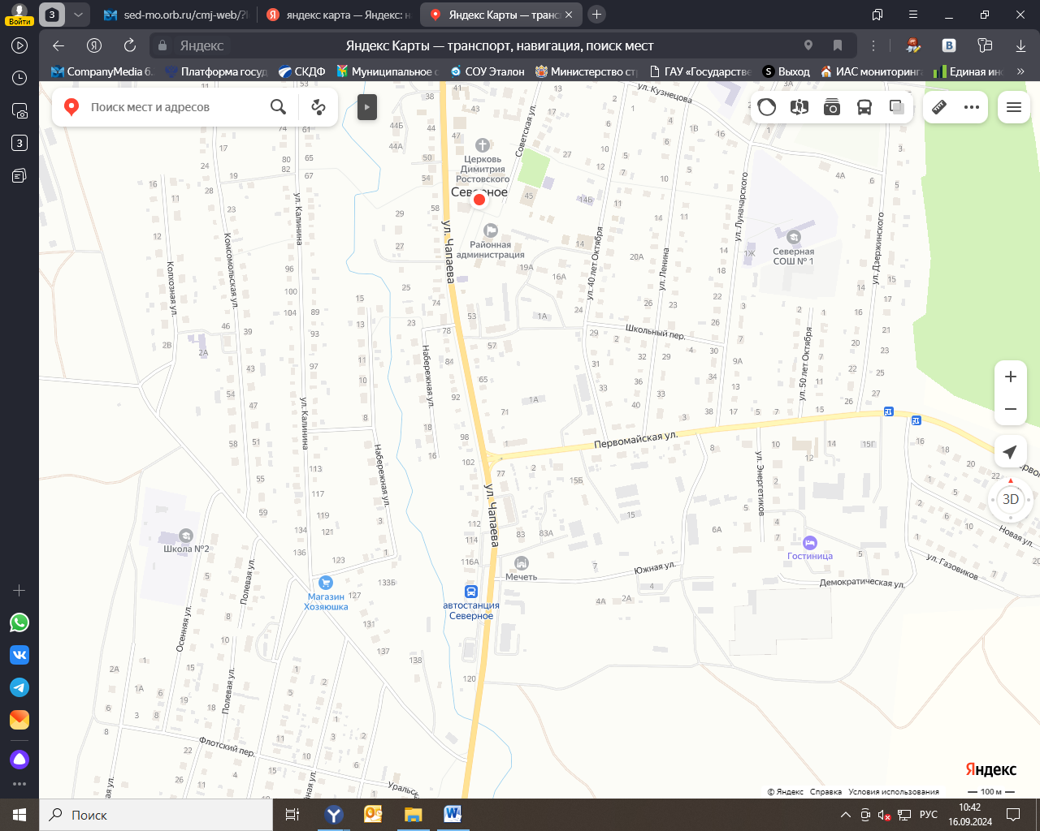

- Контейнерная площадка

Утверждаю:
Глава администрации Северного района
Оренбургской области
Журкин М.В._______________
«___»____________2024г
ЗАО «АЛОЙЛ»
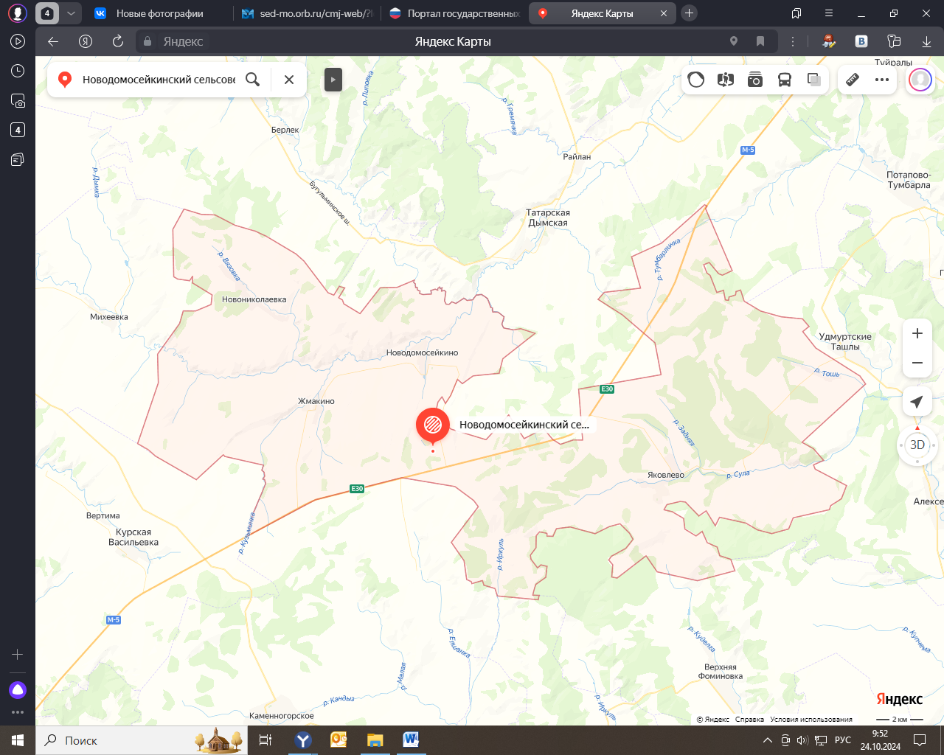

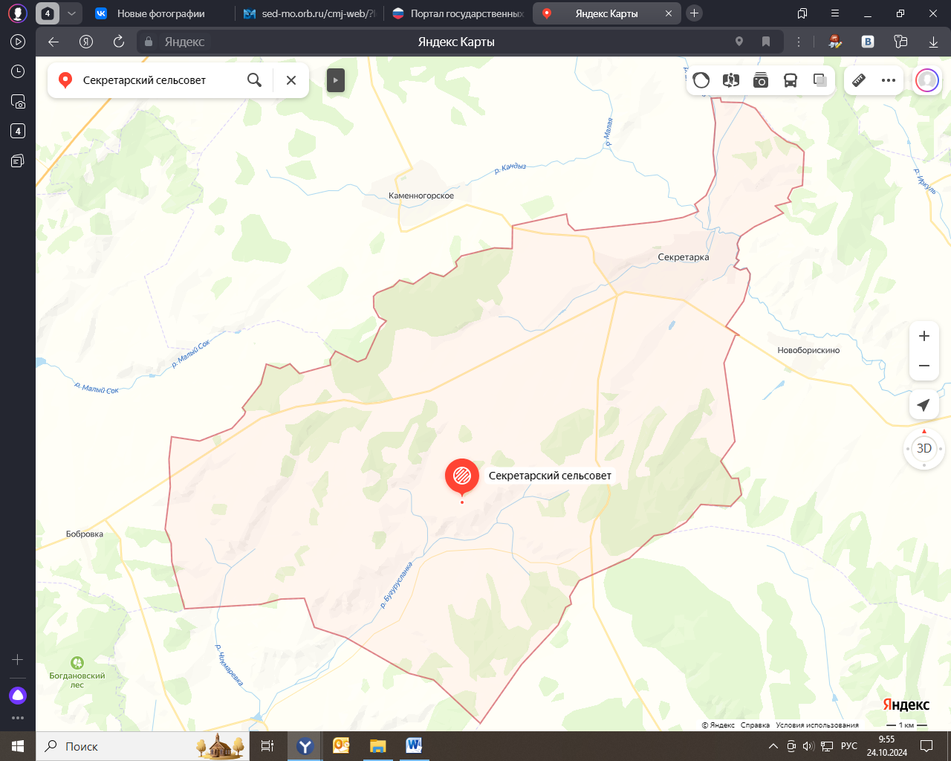

- Контейнерная площадка

Утверждаю:
Глава администрации Северного района
Оренбургской области
Журкин М.В._______________
«___»____________2024г
МОМВД России «Бугурусланский»

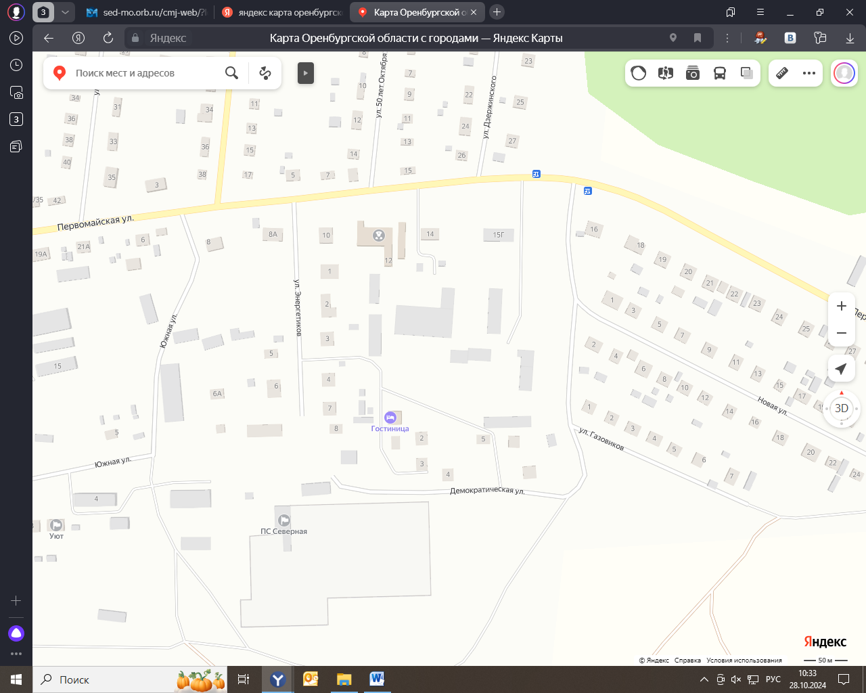
- Контейнерная площадка

